TEHNIČNI RIDER
OTROŠKI PROGRAM
SOUND

INPUTS
CHANNEL | INSTRUMENT | MIC | COMMENT
1 | Kick | beta52A
2 | Snare | sm57/beyer/sennheiser clip
3 | HiHat | small condenser
4 | Floor Tom | beyer/sennheiser clip
5 | Tom 2 | beyer/sennheiser clip
6 | Tom 1 | beyer/sennheiser clip
7 | OH L | small condenser
8 | OH R | small condenser
9 | Bass | / | xlr to amp
10 | Acoustic guitar | DI
11 | Accordion | / own mic
12 | Dejan vox | / | own mic
13 | Tilen vox | sm58/beta58/e935
14 | Anže vox | sm58/beta58/e935
15 | Dejan TB | beta57a
16 | Andraž TB | beta57a

OUTPUTS
1,2 | TILEN IEM | Own wireless system
3,4 | ANDRAŽ IEM | Own wireless system
5,6 | RUDI IEM | Own wireless system
7,8 | ANŽE IEM | Own wireless system
9,10 | DEJAN IEM | Own wireless system
STAGE (min. size 6x4m)
Oder mora biti iz vseh strani zaščiten pred dežjem, varovan z ograjo in z varnostnim osebjem.
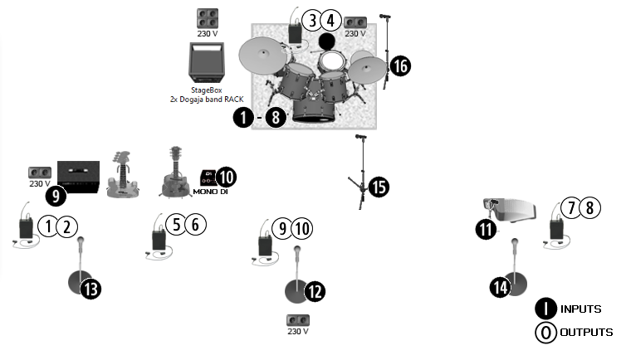
PREDVIDENA POSTAVITEV:
OZVOČEVALEC PRISKRBI:
- kvalitetno ozvočenje celotnega prireditvenega prostora
- mikrofone (omenjeni mikrofoni so napisani za referenco, če tak ni na voljo se uporabi primeren nadomestek)
- zadostno količino stabilnih mikrofonskih stojal, mikrofonskih kablov in električnih razvodov
- mešalno mizo BEHRINGER X32, ki mora biti postavljena v centru prireditvenega prostora in digitalni stagebox (S32 ali S16) ter UTP kabel od FOH mixerja do stageboxa
- 1 izkušenega oderskega tehnika za pomoč pri kabliranju

BAND POTREBUJE PO POSTAVITVI OPREME NA ODER MINIMALNO 30 MINUT ZA IZVEDBO TONSKE VAJE!
GOSTOLJUBNOSTNE ZAHTEVE - HOSPITALITY RIDER
VEČERJA/KOSILO (najmanj 1 uro pred nastopom čim bljižje koncertnemu prizorišču): topel obrok in hladna pijača za 10 ljudi.

NA PRIZORIŠČU (ustrezno ohlajena pijača): 24 malih plastenk negazirane vode, 24 malih pločevink piva, 6 velikih plastenk kokakole, steklenica viskija.

MERCHANDISING IN PRODAJA BLAGA
Prodaja vseh artiklov z izjemo hrane in pijače je izključno pravica nastopajočega. Ta pravica velja tako za prizorišče kot zabližnja parkirišča ali druge javne površine v okolici kraja nastopa. Brez dovoljenja managementa nastopajočega ni dovoljena prodaja kakršnihkoli izdelkov na prizorišču in v njegovi okolici, z izjemo hrane in pijače. Za prodane izdelke nastopajoči promotorju ni dolžan nikakršnega povračila.

Za Merch se uporablja pult v recepciji ali garderoba.

KONTAKTI
Za dodatne informacije in vse splošne zadeve se prosim obrnite na:
ALEŠ URANJEK – Agencija Uran, 041-686-114, agencija.uran@gmail.com

Za dodatne informacije ter uskladitve glede tehničnega riderja se prosim obrnite na:
DANILO ŠENK, 041-714-719, danilo@ads-efekt.si (vodja tehnike)
ROK PERHAVC, 051-848-409, perhavc@gmail.com (sound)

